Help Here

Diagrama Entidade Relacionamentos
Grupo [nº]
[Nome] [RGM]
[Nome] [RGM]
[Nome] [RGM]
[Nome] [RGM]

Controle de Versão

Responsável | Modificação | Data
Índice

1. MER 4
2. Modelo Relacional 4
3. Script de Criação das Tabelas 4

MER
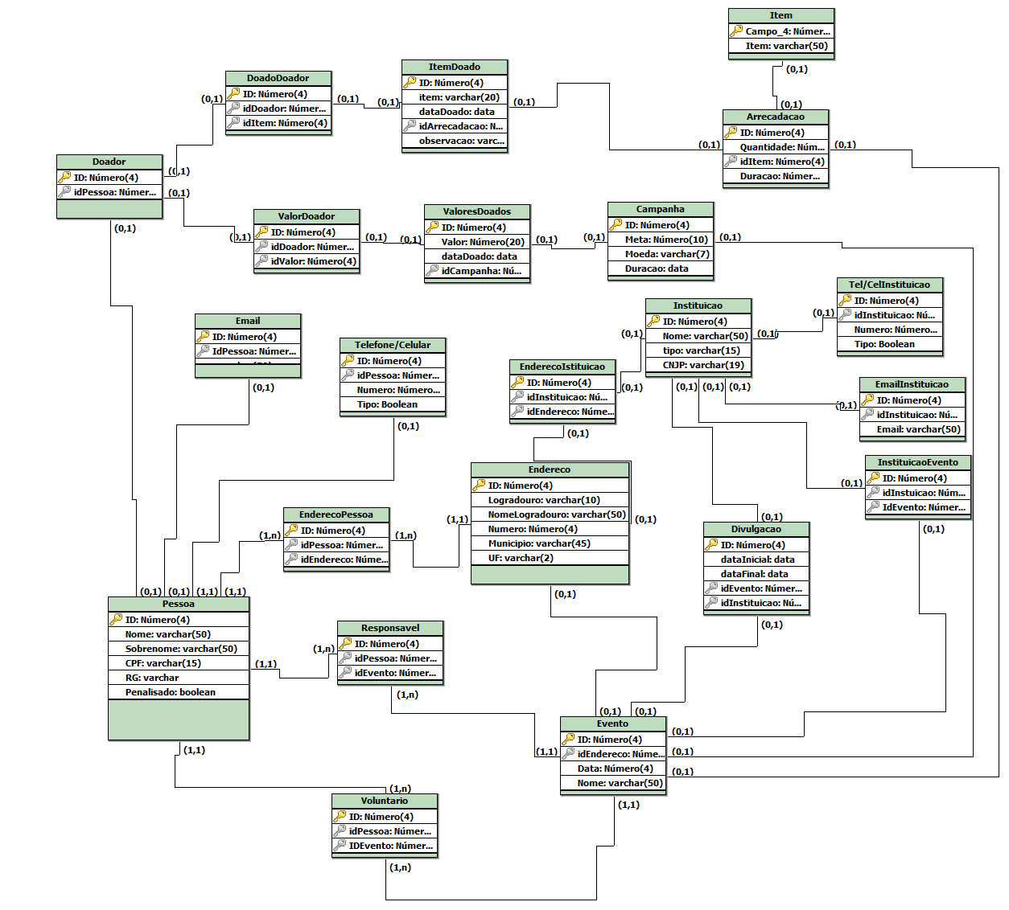

Modelo Relacional

Script de Criação das Tabelas

